***Функция***

$$y=-x^{2}$$

*Корень $\left(0, 0\right)$*

*Область определения $x∈R$*

*Максимум (0, 0)*

*Пересечение с осью у $\left(0, 0\right)$*

***График функции***

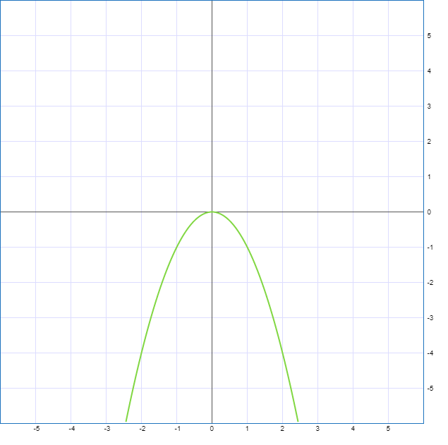

|  |  |  |  |
| --- | --- | --- | --- |
| *x* | *1* | 2 | *-2* |
| *y* | *-1* | -4 | *-4* |

***Таблица значений функции***